配置gulp，自动完成.css文件的生成

1. 可以参考<http://www.ydcss.com/archives/18/comment-page-4#comments>安装gulp。

对教程的补充说明：

1. 在本地项目中安装gulp和gulp插件时，注意更改路径。

命令行输入：cd +项目路径

（可直接将文件夹／文档拖入命令行中，直接生成路径，不用手动输入）

（2）此教程中的示例为less。我们使用sass套路基本一样。不同之处在于，

本地安装插件时将gulp-less改为gulp-sass。以及编写gulpfile.js内容不同。

（3）gulpfile.js内容：可以自行看一下gulp的api介绍，编写gulpfile.js。如果有困难，也可以直接修改使用下面代码

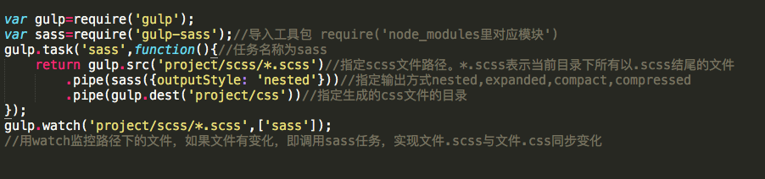

（4）配置好后，根目录中应该有gulpfile.js，node_modules，package.jason等文件。如图：

